Анкета животного без владельца от 17.01.2023г.

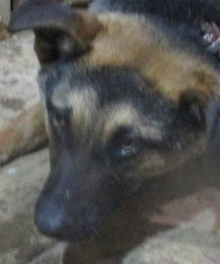 | Дата отлова, место (район, улица, дом) | Кировский район, ул. 70-летия Победы
 | Пол животного | Самка – 0295/2023
 | Дата вакцинации | 30.01.2023 г. - Рабикан
 | Дата кастрации/стерилизации | 30.01.2023 г.
 | Дата выпуска, место (район, улица, дом) | 06.02.2023 г. – среда обитания
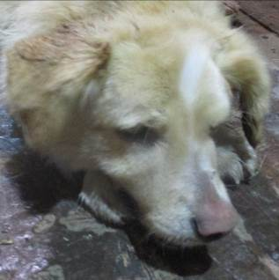 | Дата отлова, место (район, улица, дом) | Кировский район, ул. 70-летия Победы
 | Пол животного | Самец – 0293/2023
 | Дата вакцинации | 26.01.2023 г. - Биовак  30.01.2023 г. - Рабикан
 | Дата кастрации/стерилизации | 30.01.2023 г.
 | Дата выпуска, место (район, улица, дом) | 06.02.2023 г. – среда обитания
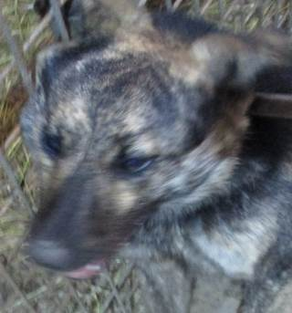 | Дата отлова, место (район, улица, дом) | Кировский район, ул. 70-летия Победы
 | Пол животного | Самка – 0291/2023
 | Дата вакцинации | 30.01.2023 г. – Рабикан  03.02.2023 г. - Биовак
 | Дата кастрации/стерилизации | 30.01.2023 г.
 | Дата выпуска, место (район, улица, дом) | 06.02.2023 г. – среда обитания
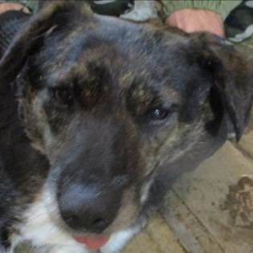 | Дата отлова, место (район, улица, дом) | Кировский район, ул. 70-летия Победы
 | Пол животного | Самка – 0290/2023
 | Дата вакцинации | 30.01.2023 г. – Рабикан  03.02.2023 г. - Биовак
 | Дата кастрации/стерилизации | 30.01.2023 г.
 | Дата выпуска, место (район, улица, дом) | 06.02.2023 г. – среда обитания
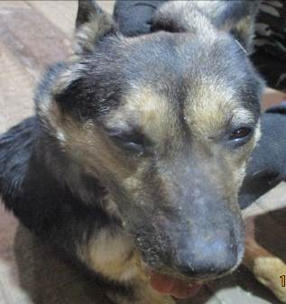 | Дата отлова, место (район, улица, дом) | Кировский район, ул. 70-летия Победы
 | Пол животного | Самка – 0273/2023
 | Дата вакцинации | 26.01.2023 г. - Биовак  30.01.2023 г. - Рабикан
 | Дата кастрации/стерилизации | 30.01.2023 г.
 | Дата выпуска, место (район, улица, дом) | 06.02.2023 г. – среда обитания
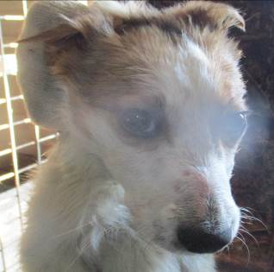 | Дата отлова, место (район, улица, дом) | Кировский район, ул. 70-летия Победы
 | Пол животного | Самка – 0274/2023
 | Дата вакцинации | 30.01.2023 г. - Рабикан
 | Дата кастрации/стерилизации | 30.01.2023 г.
 | Дата выпуска, место (район, улица, дом) | 06.02.2023 г. – среда обитания
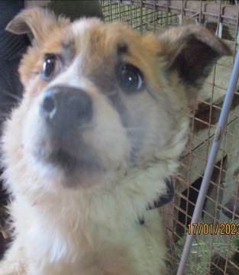 | Дата отлова, место (район, улица, дом) | Кировский район, ул. 70-летия Победы
 | Пол животного | Самка – 0275/2023
 | Дата вакцинации | 30.01.2023 г. – Рабикан  03.02.2023 г. - Биовак
 | Дата кастрации/стерилизации | 30.01.2023 г.
 | Дата выпуска, место (район, улица, дом) | 06.02.2023 г. – среда обитания
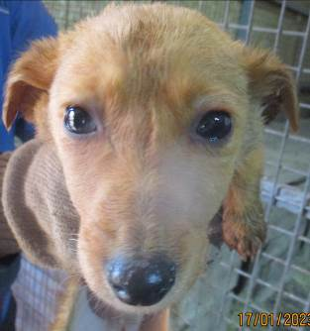 | Дата отлова, место (район, улица, дом) | Кировский район, ул. 70-летия Победы
 | Пол животного | Самка – 0276/2023
 | Дата вакцинации | 30.01.2023 г. - Рабикан
 | Дата кастрации/стерилизации | 30.01.2023 г.
 | Дата выпуска, место (район, улица, дом) | 06.02.2023 г. – среда обитания
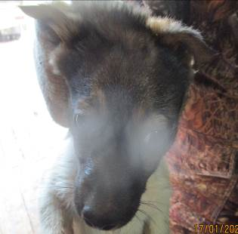 | Дата отлова, место (район, улица, дом) | Кировский район, ул. 70-летия Победы
 | Пол животного | Самец – 0277/2023
 | Дата вакцинации | 30.01.2023 г. - Рабикан
 | Дата кастрации/стерилизации | 30.01.2023 г.
 | Дата выпуска, место (район, улица, дом) | 06.02.2023 г. – среда обитания
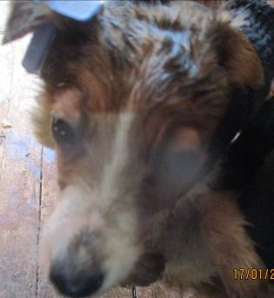 | Дата отлова, место (район, улица, дом) | Кировский район, ул. 70-летия Победы
 | Пол животного | Самец – 0278/2023
 | Дата вакцинации | 30.01.2023 г. - Рабикан
 | Дата кастрации/стерилизации | 30.01.2023 г.
 | Дата выпуска, место (район, улица, дом) | 06.02.2023 г. – среда обитания
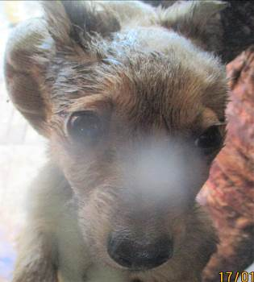 | Дата отлова, место (район, улица, дом) | Кировский район, ул. 70-летия Победы
 | Пол животного | Самец – 0279/2023
 | Дата вакцинации | 30.01.2023 г. - Рабикан
 | Дата кастрации/стерилизации | 30.01.2023 г.
 | Дата выпуска, место (район, улица, дом) | 06.02.2023 г. – среда обитания

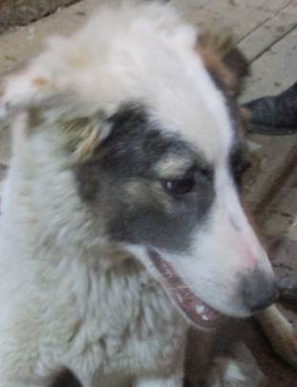 | Дата отлова, место (район, улица, дом) | Советский район, ул. Рабочая
 | Пол животного | Самка – 0285/2023
 | Дата вакцинации | 23.01.2023 г. - Биовак  30.01.2023 г. - Рабикан
 | Дата кастрации/стерилизации | 30.01.2023 г.
 | Дата выпуска, место (район, улица, дом) | 07.02.2023 г. – среда обитания
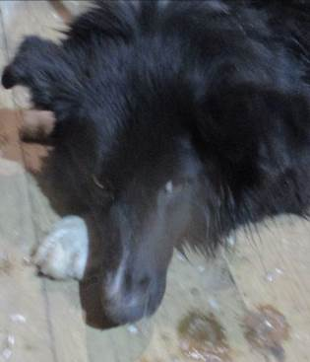 | Дата отлова, место (район, улица, дом) | Кировский район, пос. Саши Чекалина
 | Пол животного | Самец – 0284/2023
 | Дата вакцинации | 23.01.2023 г. - Биовак  30.01.2023 г. – Рабикан
 | Дата кастрации/стерилизации | 30.01.2023 г.
 | Дата выпуска, место (район, улица, дом) | 07.02.2023 г. – среда обитания
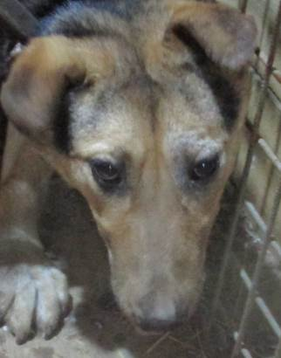 | Дата отлова, место (район, улица, дом) | Кировский район, ул. Промысловая
 | Пол животного | Самка – 0289/2023
 | Дата вакцинации | 30.01.2023 г. – Рабикан  03.02.2023 г. - Биовак
 | Дата кастрации/стерилизации | 30.01.2023 г.
 | Дата выпуска, место (район, улица, дом) | 07.02.2023 г. – среда обитания
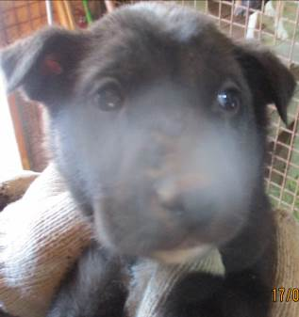 | Дата отлова, место (район, улица, дом) | Кировский район, ул. Промысловая
 | Пол животного | Самец – 0283/2023
 | Дата вакцинации | 30.01.2023 г. - Рабикан
 | Дата кастрации/стерилизации | 30.01.2023 г.
 | Дата выпуска, место (район, улица, дом) | 13.02.2023 г. – среда обитания
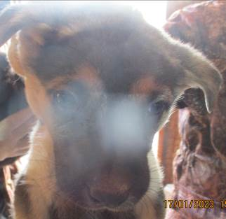 | Дата отлова, место (район, улица, дом) | Кировский район, ул. Промысловая
 | Пол животного | Самка – 0282/2023
 | Дата вакцинации | 30.01.2023 г. - Рабикан
 | Дата кастрации/стерилизации | 30.01.2023 г.
 | Дата выпуска, место (район, улица, дом) | 13.02.2023 г. – среда обитания
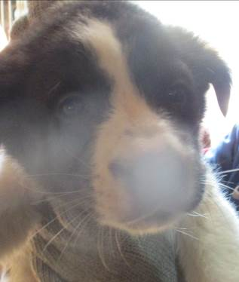 | Дата отлова, место (район, улица, дом) | Кировский район, ул. Промысловая
 | Пол животного | Самец – 0281/2023
 | Дата вакцинации | 30.01.2023 г. - Рабикан
 | Дата кастрации/стерилизации | 30.01.2023 г.
 | Дата выпуска, место (район, улица, дом) | 06.02.2023 г. – среда обитания
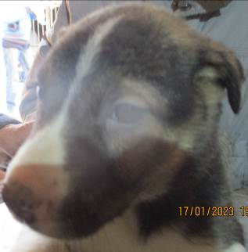 | Дата отлова, место (район, улица, дом) | Кировский район, ул. Промысловая
 | Пол животного | Самка – 0280/2023
 | Дата вакцинации | 30.01.2023 г. - Рабикан
 | Дата кастрации/стерилизации | 30.01.2023 г.
 | Дата выпуска, место (район, улица, дом) | 06.02.2023 г. – среда обитания
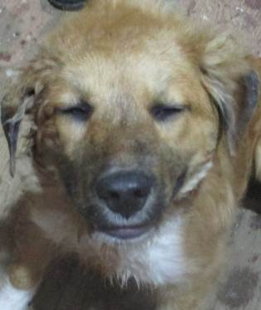 | Дата отлова, место (район, улица, дом) | Кировский район, ул. Кирова
 | Пол животного | Самка – 0294/2023
 | Дата вакцинации | 30.01.2023 г. – Рабикан  03.02.2023 г. - Биовак
 | Дата кастрации/стерилизации | 02.02.2023 г.
 | Дата выпуска, место (район, улица, дом) | 06.02.2023 г. - договор
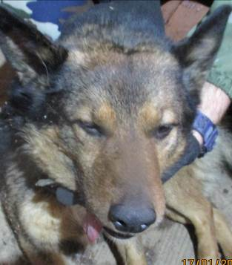 | Дата отлова, место (район, улица, дом) | Кировский район, ул. Одоевского
 | Пол животного | Самец – 0292/2023
 | Дата вакцинации | 23.01.2023 г. - Биовак  30.01.2023 г. - Рабикан
 | Дата кастрации/стерилизации | 30.01.2023 г.
 | Дата выпуска, место (район, улица, дом) | 07.02.2023 г. – среда обитания
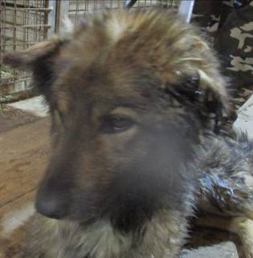 | Дата отлова, место (район, улица, дом) | Кировский район, ул. Одоевского
 | Пол животного | Самка – 0288/2023
 | Дата вакцинации | 23.01.2023 г. - Биовак  30.01.2023 г. - Рабикан
 | Дата кастрации/стерилизации | 30.01.2023 г.
 | Дата выпуска, место (район, улица, дом) | 07.02.2023 г. – среда обитания
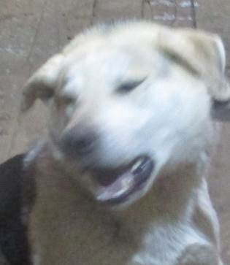 | Дата отлова, место (район, улица, дом) | Кировский район, ул. Одоевского
 | Пол животного | Самец – 0287/2023
 | Дата вакцинации | 23.01.2023 г. - Биовак  30.01.2023 г. - Рабикан
 | Дата кастрации/стерилизации | 30.01.2023 г.
 | Дата выпуска, место (район, улица, дом) | 07.02.2023 г. – среда обитания

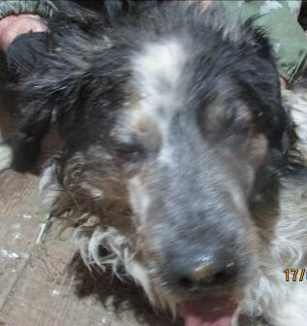 | Дата отлова, место (район, улица, дом) | Ворошиловский район, ул. Неждановой
 | Пол животного | Самец – 0272/2023
 | Дата вакцинации | 23.01.2023 г. - Биовак  30.01.2023 г. - Рабикан
 | Дата кастрации/стерилизации | 30.01.2023 г.
 | Дата выпуска, место (район, улица, дом) | 03.02.2023 г. - договор

